ข่าวประจำวันพุธที่ 23 พฤศจิกายน พ.ศ.2559 หน้าที่ 21
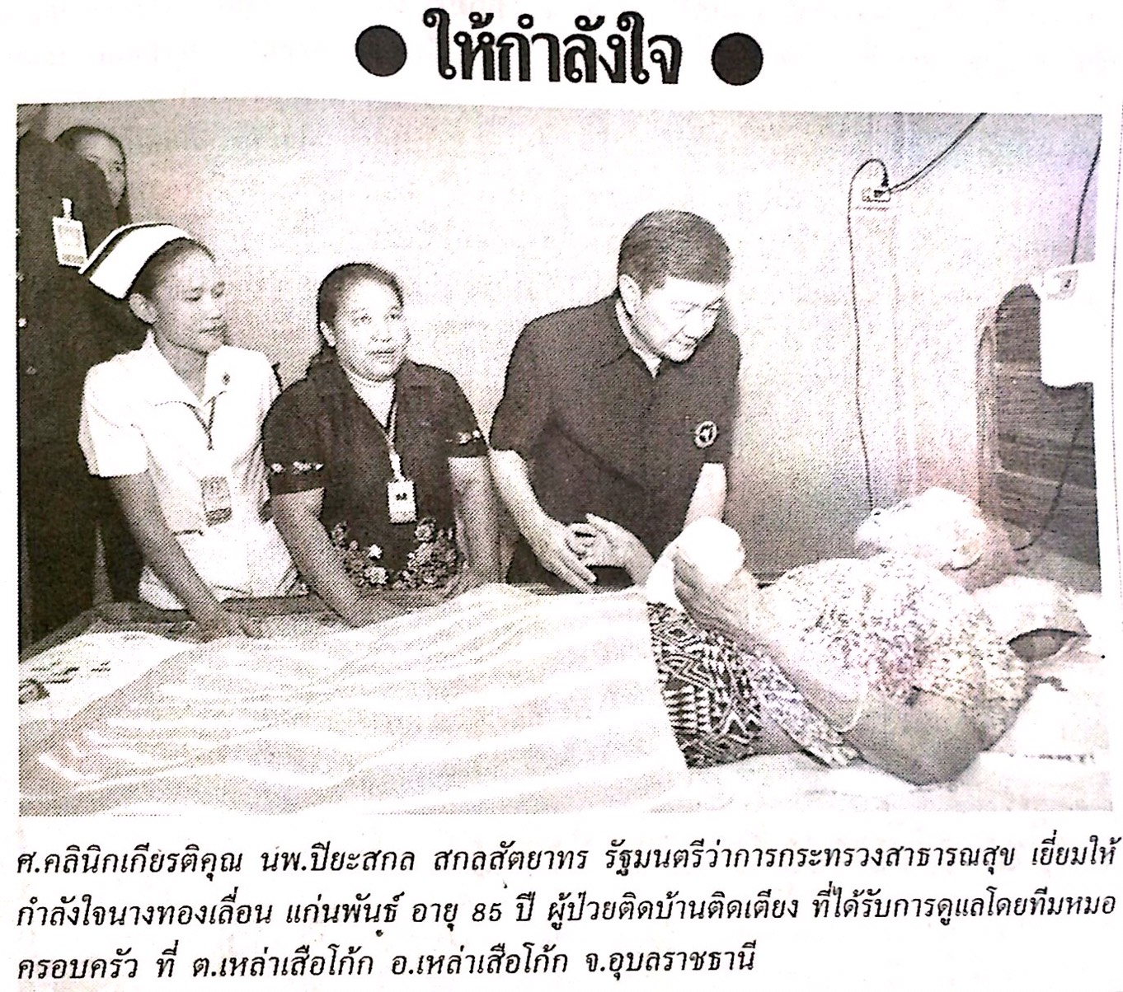

ข่าวประจำวันพุธที่ 23 พฤศจิกายน พ.ศ.2559 หน้าที่ 21
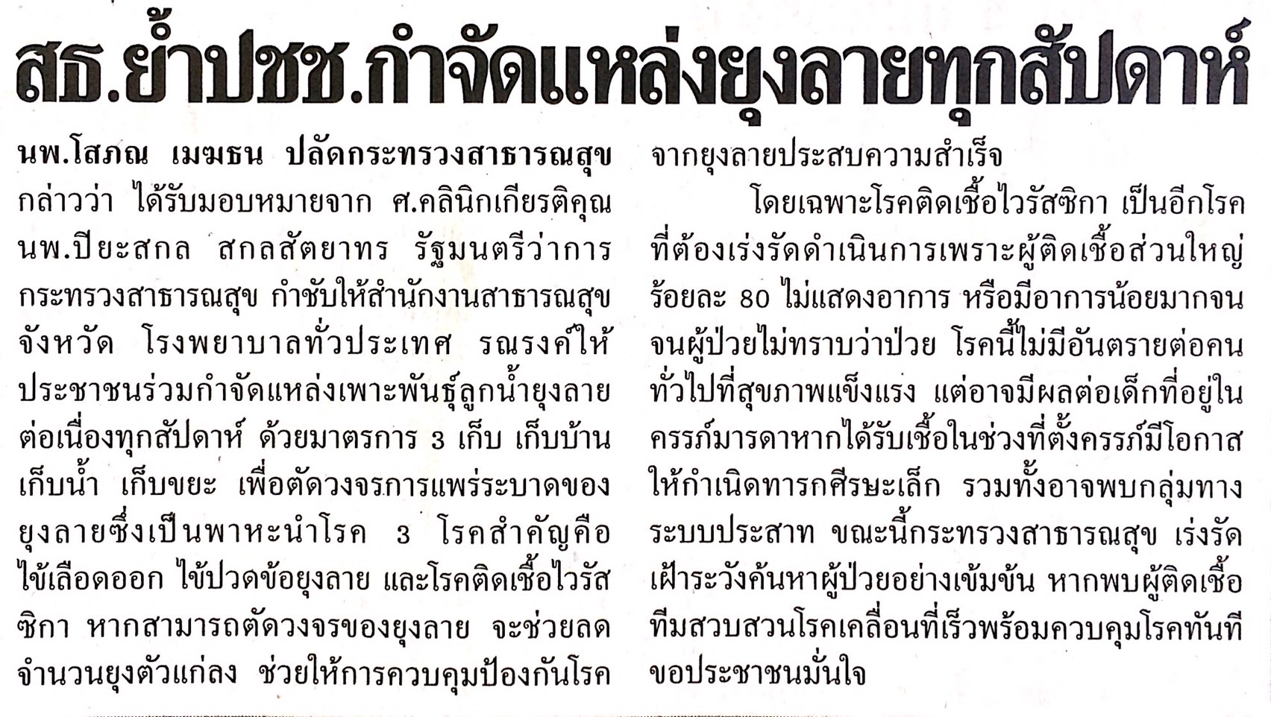

ข่าวประจำวันพุธที่ 23 พฤศจิกายน พ.ศ.2559 หน้าที่ 21
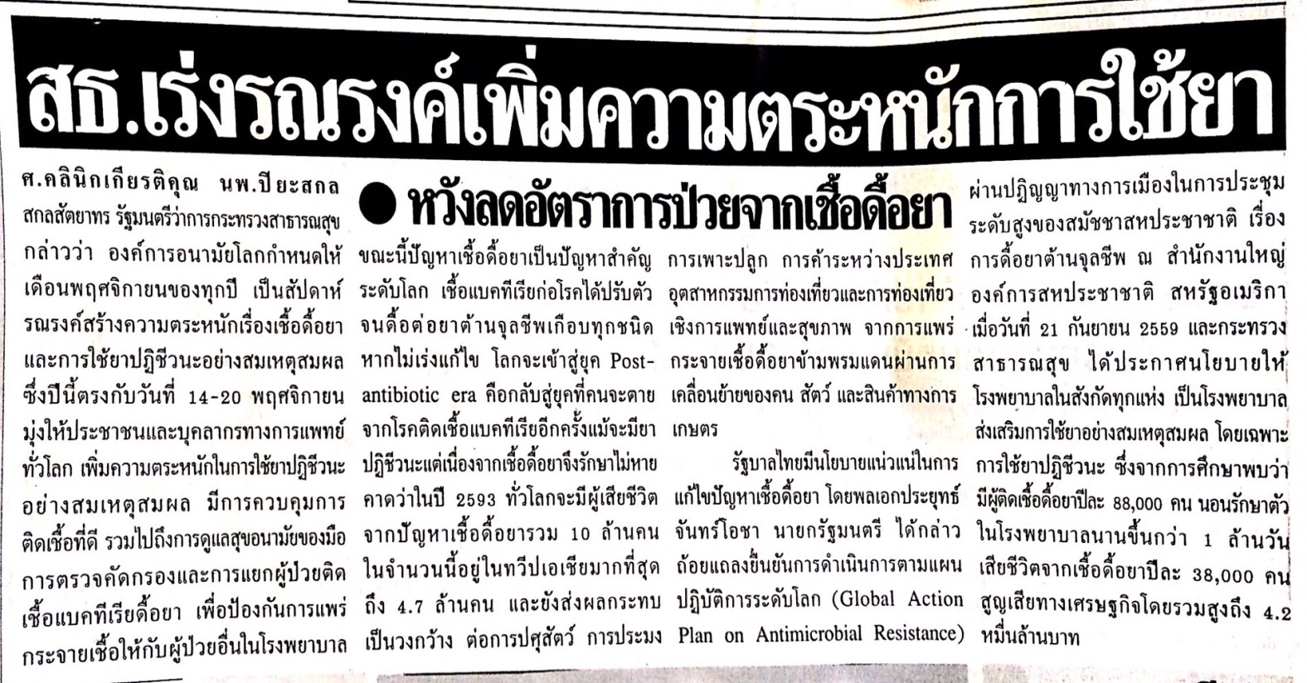

ข่าวประจำวันพุธที่ 23 พฤศจิกายน พ.ศ.2559 หน้าที่ 14
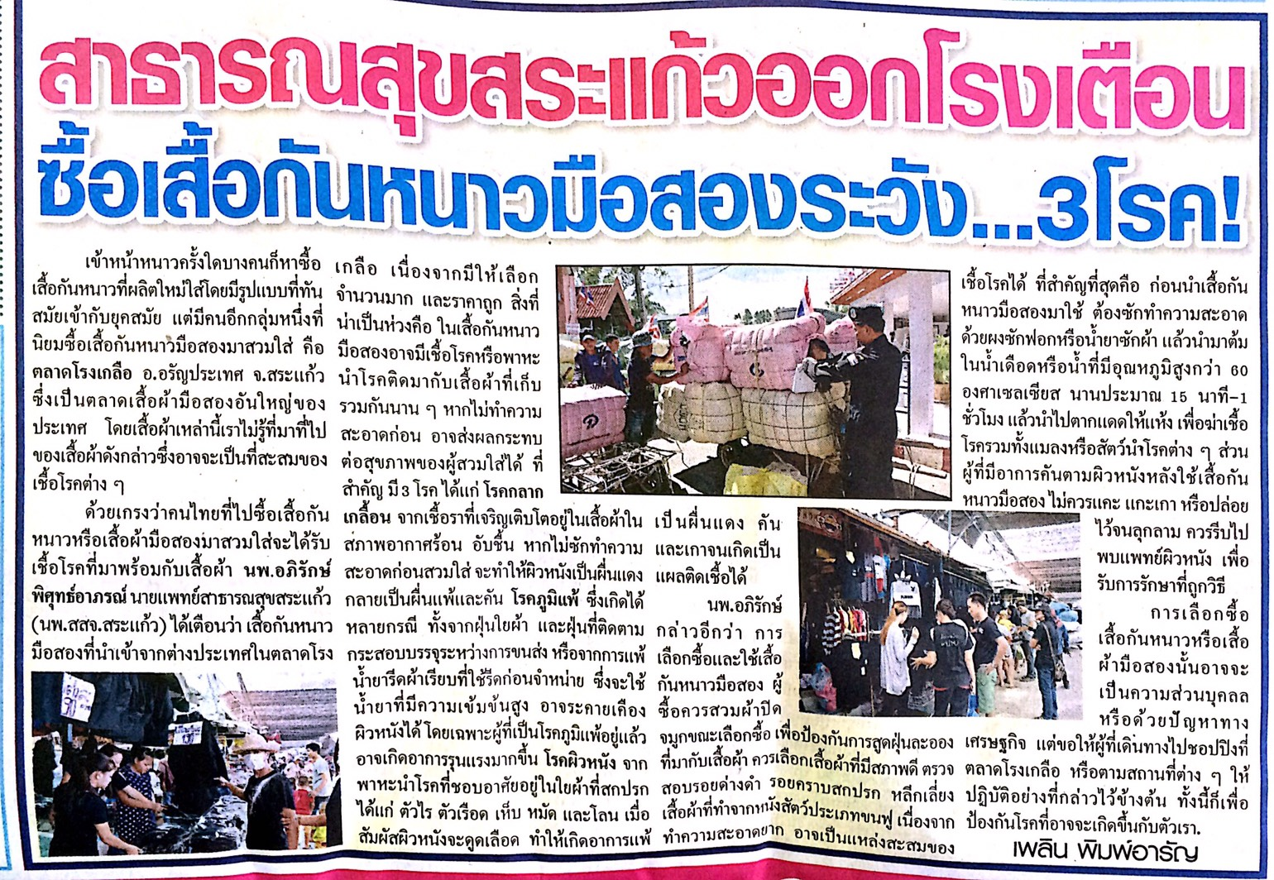

ข่าวประจำวันพุธที่ 23 พฤศจิกายน พ.ศ.2559 หน้าที่ 12
